04.05.2020r. (Poniedziałek)
Grupa: Pszczółki
Temat: „Dzień Strażaka”.
Cele ogólne:
- poszerzanie wiedzy o zawodzie strażaka.

Przebieg zajęć:
1. „Strażak” – historyjka obrazkowa
Praca Strażaka jest niezwykle ważna. Czy wiesz czym Strażak się zajmuje? Jak myślisz, czy Strażak tylko gasi pożary? Mam dla Ciebie historyjkę obrazkową. Przypatrz się obrazkom, ułóż w odpowiedniej kolejności i opowiedz co przydarzyło się dzieciom. Powodzenia.
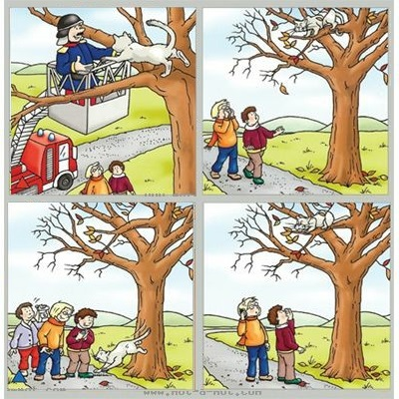
Źródło: pl.pinterest.com

2. „Atrybuty Strażaka” – analiza sylabowa wyrazów
Popatrz na obrazki. Podaj nazwę każdego przedmiotu. Podziel te wyrazy na sylaby i policz ile ich jest. Pokoloruj pod każdym obrazkiem tyle kółek ile sylab ma każdy wyraz. Czy wiesz do czego służą te przedmioty?
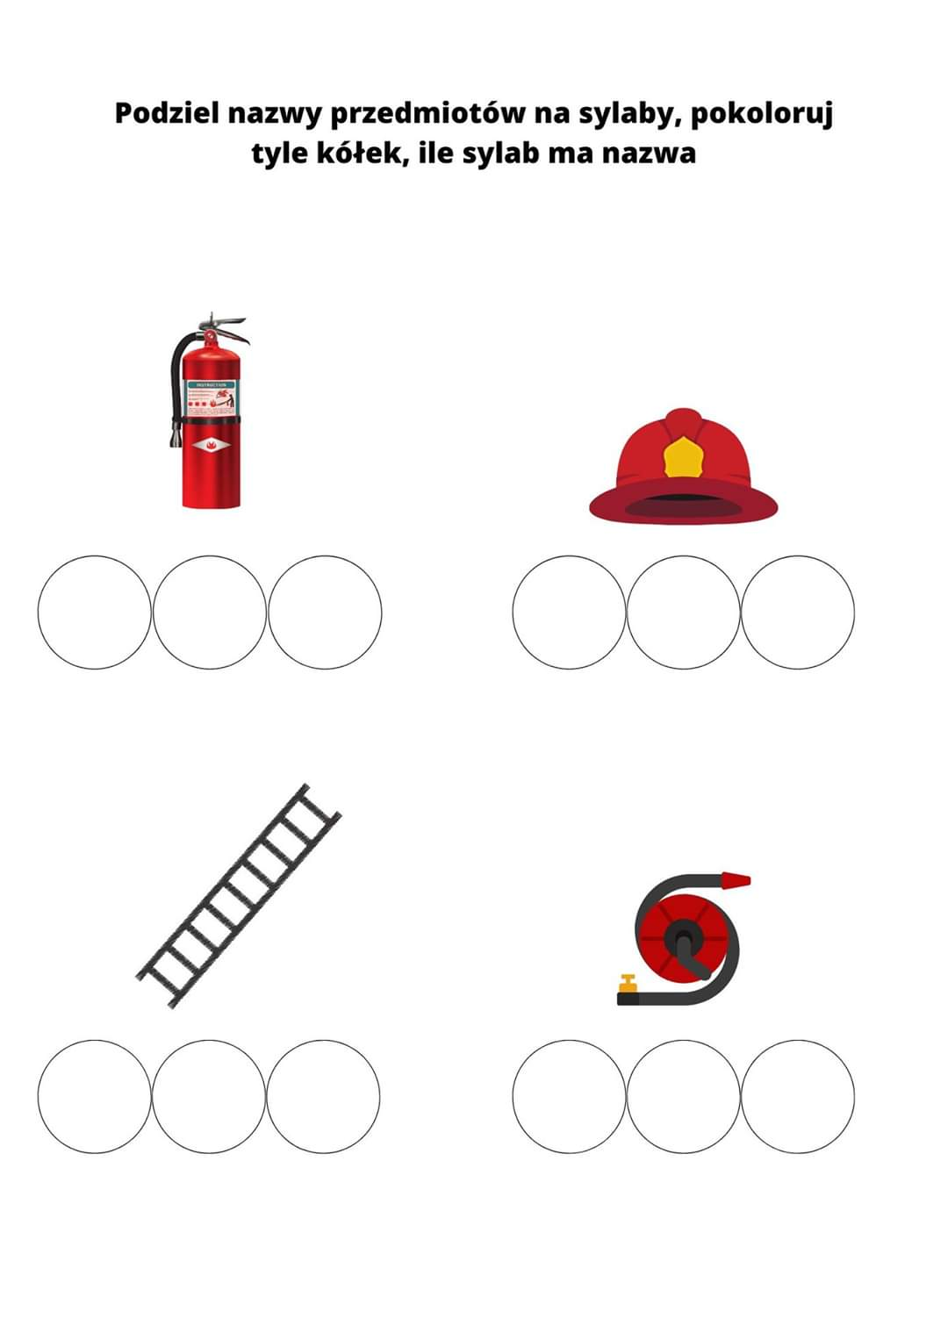
Źródło: Nauczycielki przedszkola

3. „Straż”- zabawa matematyczna
Policz elementy na każdym obrazku i połącz je linią z odpowiednią cyfrą. Powiedz, czego jest najwięcej, a czego najmniej.
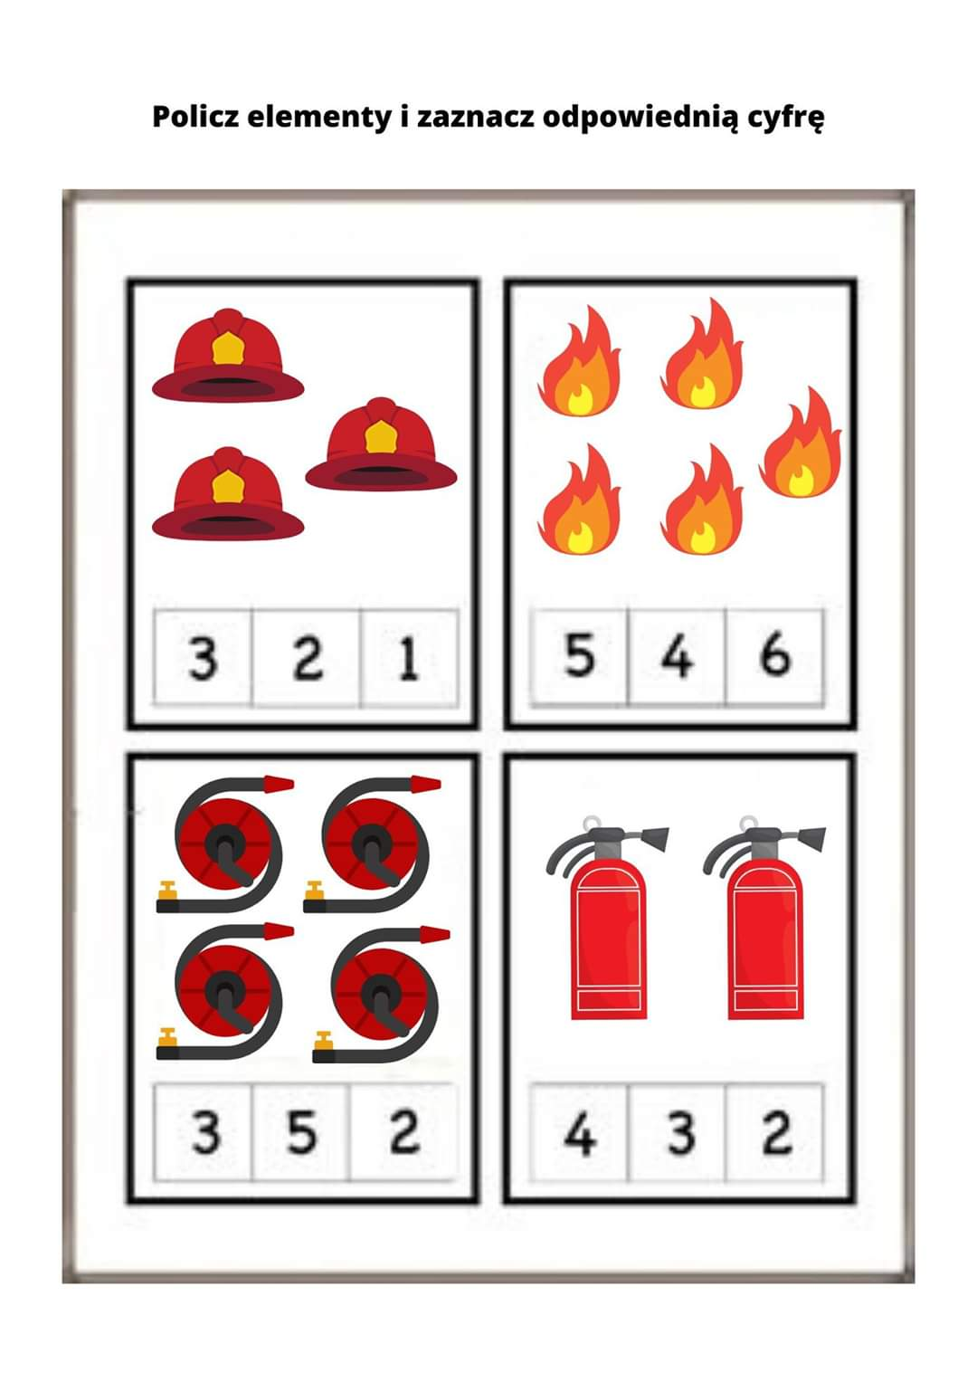
Źródło: Nauczycielki przedszkola

4. „Strażak gasi ogień” – labirynt
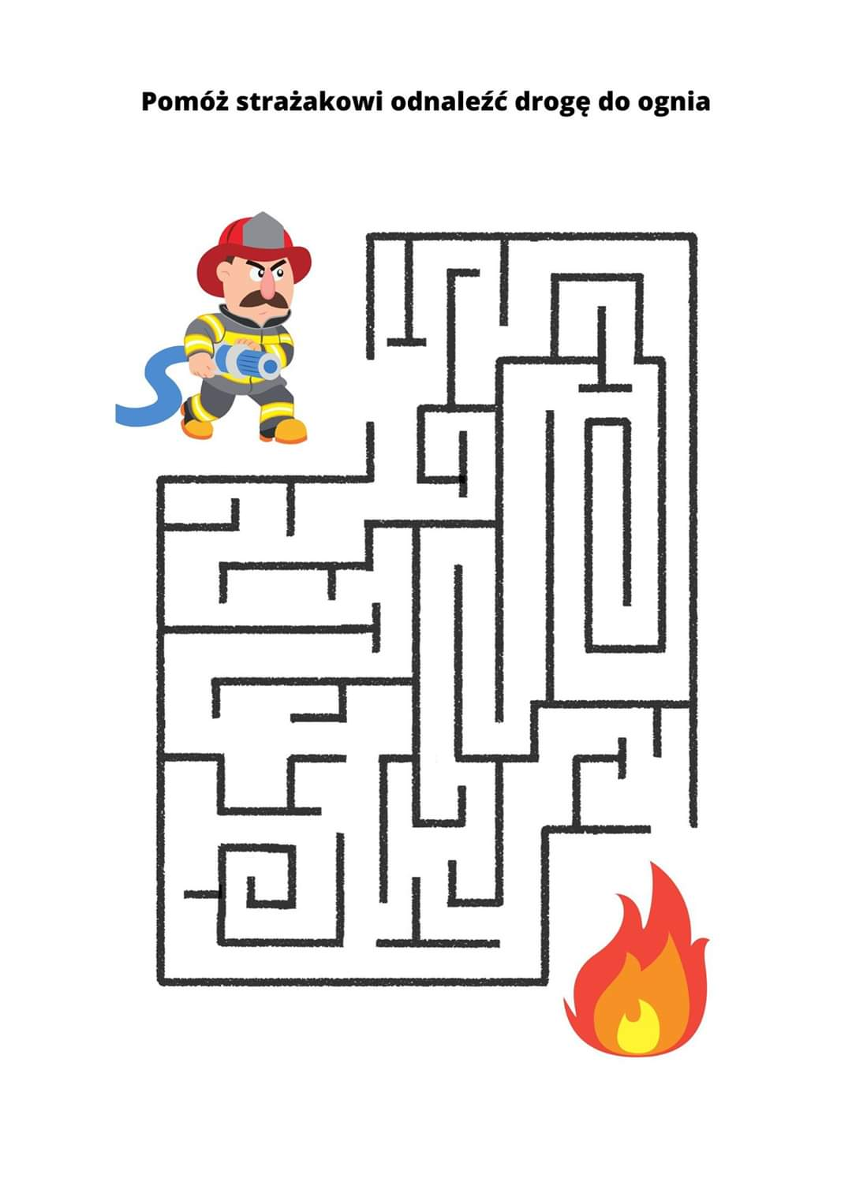
Źródło: Nauczycielki przedszkola

5. „Strażak” – kolorowanka
Pokoloruj obrazek według własnego pomysłu.
Źródło: pl.pinterest.com

Miłej zabawy.

